Kl. 3 Doktor Dolittle. Wielka podróż. 25.03.20

- Przeczytaj tekst
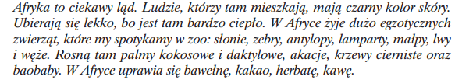
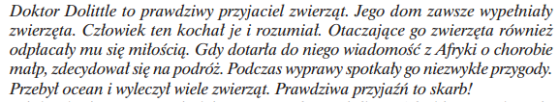
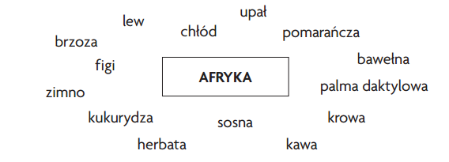
- Dobierz wyrazy, które kojarzą Ci się z Afryką

- Na podstawie przeczytanej lektury połącz pytania i odpowiedzi.

- Kto powiadomił małpkę Czi-Czi i doktora o panującej w Afryce zarazie?  - Na co doktor wydał ostatnie dwa pensy ze skarbonki?  - Czym zwierzęta miały dotrzeć do Afryki?  - Które zwierzęta popłynęły z doktorem?  - Których zwierząt Afryka była ojczyzną?  - Jakie rzeczy zabrano w rejs?  - Czego w czasie wyjazdu doktora pilnował koń?  - Co przed wyjazdem przyniósł kupiec doktorowi?  - Jak nazywa się łóżko do spania na statku?  - Co to są algi?  - Co się stało, gdy załoga dopływała do Afryki? | - Na grzechotkę, gdy mały borsuk dostawał zęby  - Wodorosty w morzu  - Suchary, konserwy mięsne, kotwicę i dzwonek, żeby mierzyć czas  - Krokodyl, małpka, papuga, pies Jip, kaczka Dab-Dab; prosię Geb-Geb; sowa Tu-Tu)  - Rozbił się statek  - Statkiem pożyczonym od marynarza  - Koja  - Paczkę budyniu  - Jaskółka  - Małpki, krokodyla i papugi  - Pilnował klucza od domu

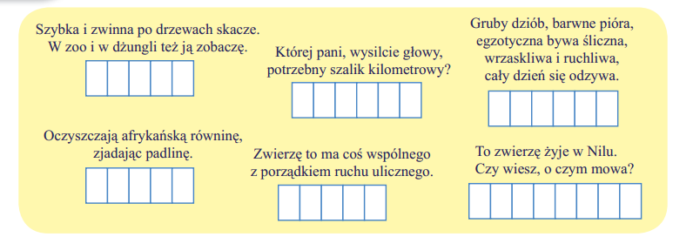
- Pod każdą zagadką wpisz jej rozwiązanie, a dowiesz się, jakie zwierzęta zamieszkują Afrykę.

- Odgadnięte nazwy zwierząt wpisz tak, aby powstała krzyżówka z hasłem.

- Wykreśl litery, które tworzą nazwy zwierząt przedstawionych na obrazkach. Pozostałe litery podpowiedzą Ci, jakie zwierzę trzeba narysować w ostatnim okienku.
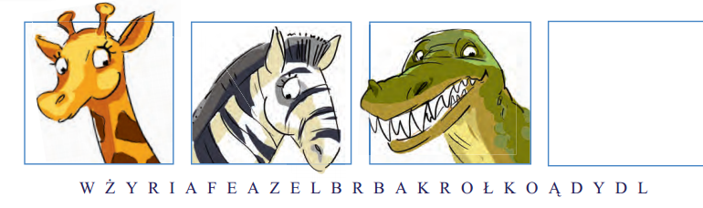

- Rozwiąż zadanie. Zapisz obliczenia i odpowiedź.
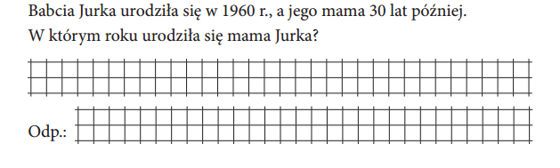
- Oblicz, ile to jest metrów
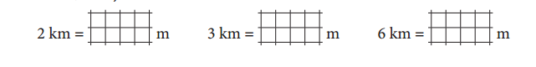
- Rozwiąż zadanie. Zapisz obliczenia i uzupełnij odpowiedzi.

